**Nama : Raka Esa Rasendriya**

**NIM : 5220411198**

**Mata Kuliah : Pemrograman Berorientasi Objek Praktik (VI)**

**Tugas untuk Presentasi**

**Fashion**

1. **Class Diagram**

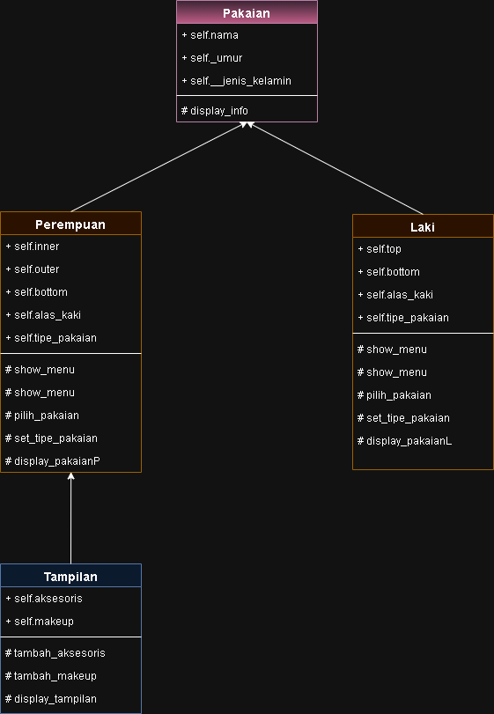

1. **Kode Program**

class Pakaian:

    def __init__(self, nama, umur, jenis_kelamin):

        self.nama = nama

        self._umur = umur

        self.__jenis_kelamin = jenis_kelamin

    def display_info(self):

        print(f"\nInformasi Pengguna:")

        print(f"Nama            : {self.nama}")

        print(f"Umur            : {self._umur} tahun")

        print(f"Jenis Kelamin   : {self.__jenis_kelamin}")

class Laki(Pakaian):

    casual = {

        'atasan': ['T-shirt ', 'Sweater', 'Hoodie'],

        'bawahan': ['Jeans', 'Chino shorts', 'Joggers'],

        'alas_kaki': ['Shoes', 'Sneakers', 'Sandals']

    }

    formal = {

        'atasan': ['Suit Jacket', 'Tuxedo shirt', 'Polo shirt'],

        'bawahan': ['Suit trousers', 'Chinos', 'Tuxedo pants'],

        'alas_kaki': ['Oxford shoes', 'Loafers', 'Brogues']

    }

    def __init__(self, nama, umur):

        super().__init__(nama, umur, "Laki-laki")

        self.top = None

        self.bottom = None

        self.alas_kaki = None

        self.tipe_pakaian = None

    def show_menu(self, kategori, clothes):

        print(f"Pilihan {kategori}:")

        for idx, item in enumerate(clothes[kategori], start=1):

            print(f"{idx}. {item}")

        choice = int(input(f"Pilih nomor {kategori}: "))

        return clothes[kategori][choice - 1]

    def pilih_pakaian(self, kategori, clothes):

        print(f"\nMemilih Pakaian untuk {self.nama} ({kategori}):")

        selected_item = self.show_menu(kategori, clothes)

        return selected_item

    def set_tipe_pakaian(self, tipe):

        print(f"\nMemilih Tipe Pakaian {tipe} untuk {self.nama}:")

        if tipe == 'casual':

            self.top = self.pilih_pakaian('atasan', self.casual)

            self.bottom = self.pilih_pakaian('bawahan', self.casual)

            self.alas_kaki = self.pilih_pakaian('alas_kaki', self.casual)

        elif tipe == 'formal':

            self.top = self.pilih_pakaian('atasan', self.formal)

            self.bottom = self.pilih_pakaian('bawahan', self.formal)

            self.alas_kaki = self.pilih_pakaian('alas_kaki', self.formal)

        self.tipe_pakaian = tipe

    def display_pakaianL(self):

        super().display_info()

        print(f"\nDetail Pakaian untuk {self.nama}:")

        print(f"Tipe Pakaian    : {self.tipe_pakaian if self.tipe_pakaian else 'Belum dipilih'}")

        print(f"Atasan          : {self.top if self.top else 'Belum dipilih'}")

        print(f"Bawahan         : {self.bottom if self.bottom else 'Belum dipilih'}")

        print(f"Alas Kaki       : {self.alas_kaki if self.alas_kaki else 'Belum dipilih'}")

class Perempuan(Pakaian):

    casual = {

        'dalam': ['Blouse', 'Sweater', 'T-Shirt'],

        'luar': ['Vest', 'Cardigan', 'Denim Jacket'],

        'bawahan': ['Skirt', 'Pants', 'Shorts'],

        'alas_kaki': ['Shoes', 'Sneakers', 'Sandals']

    }

    formal = {

        'dalam': ['Dress shirt', 'Blouse', 'Kemeja Putih'],

        'luar': ['Long Cardigan', 'Blazer', 'Vest'],

        'bawahan': ['Dress pants', 'Pencil skirt', 'Trousers'],

        'alas_kaki': ['Heels', 'Pumps', 'Slingbacks']

    }

    def __init__(self, nama, umur):

        super().__init__(nama, umur, "Perempuan")

        self.inner = None

        self.outer = None

        self.bottom = None

        self.alas_kaki = None

        self.tipe_pakaian = None

    def show_menu(self, kategori, clothes):

        print(f"Pilihan {kategori}:")

        for idx, item in enumerate(clothes[kategori], start=1):

            print(f"{idx}. {item}")

        choice = int(input(f"Pilih nomor {kategori}: "))

        return clothes[kategori][choice - 1]

    def pilih_pakaian(self, kategori, clothes):

        print(f"\nMemilih Pakaian untuk {self.nama} ({kategori}):")

        selected_item = self.show_menu(kategori, clothes)

        return selected_item

    def set_tipe_pakaian(self, tipe):

        print(f"\nMemilih Tipe Pakaian {tipe} untuk {self.nama}:")

        if tipe == 'casual':

            self.inner = self.pilih_pakaian('dalam', self.casual)

            self.outer = self.pilih_pakaian('luar', self.casual)

            self.bottom = self.pilih_pakaian('bawahan', self.casual)

            self.alas_kaki = self.pilih_pakaian('alas_kaki', self.casual)

        elif tipe == 'formal':

            self.inner = self.pilih_pakaian('dalam', self.formal)

            self.outer = self.pilih_pakaian('luar', self.formal)

            self.bottom = self.pilih_pakaian('bawahan', self.formal)

            self.alas_kaki = self.pilih_pakaian('alas_kaki', self.formal)

        self.tipe_pakaian = tipe

    def display_pakaianP(self):

        super().display_info()

        print(f"\nDetail Pakaian untuk {self.nama}:")

        print(f"Tipe Pakaian    : {self.tipe_pakaian if self.tipe_pakaian else 'Belum dipilih'}")

        print(f"Inner           : {self.inner if self.inner else 'Belum dipilih'}")

        print(f"Outer           : {self.outer if self.outer else 'Belum dipilih'}")

        print(f"Bawahan         : {self.bottom if self.bottom else 'Belum dipilih'}")

        print(f"Alas Kaki       : {self.alas_kaki if self.alas_kaki else 'Belum dipilih'}")

class Tampilan(Perempuan):

    pilihan = {

        'aksesoris': ['Anting', 'Kalung', 'Gelang', 'Cincin'],

        'makeup': ['Base', 'Eye', 'Lip', 'Cheek', 'Brow', 'Setting Spray', 'Body', 'Mineral', 'Skincare-Infused']

    }

    def __init__(self, nama, umur):

        super().__init__(nama, umur)

        self.aksesoris = []

        self.makeup = []

    def tambah_aksesoris(self):

        print("\nMemilih Aksesoris:")

        selected_tampilan = self.show_menu('aksesoris', self.pilihan)

        if selected_tampilan not in self.aksesoris:

            self.aksesoris.append(selected_tampilan)

            print(f"Aksesoris {selected_tampilan} berhasil ditambahkan.")

        else:

            print(f"Aksesoris {selected_tampilan} sudah ada dalam daftar.")

    def tambah_makeup(self):

        print("\nMemilih Make Up:")

        selected_tampilan = self.show_menu('makeup', self.pilihan)

        if selected_tampilan not in self.makeup:

            self.makeup.append(selected_tampilan)

            print(f"Make Up {selected_tampilan} berhasil ditambahkan.")

        else:

            print(f"Make Up {selected_tampilan} sudah ada dalam daftar.")

    def display_tampilan(self):

        super().display_pakaianP()

        print(f"Make Up         : {', '.join(self.makeup) if self.makeup else 'Belum dipilih'}")

        print(f"Aksesoris       : {', '.join(self.aksesoris) if self.aksesoris else 'Belum dipilih'}")

*# Program Utama*

list_pengguna = []

import os

def tampil():

    while True:

        os.system("cls")

        print("\n==============================")

        print("Menu Utama :")

        print("1. Tambah Pengguna")

        print("2. List Pengguna")

        print("3. Keluar")

        choice_menu = input("\nPilih Menu : ")

        if choice_menu == "1":

            while True:

                nama = input("\nMasukkan Nama Pengguna: ")

                umur = int(input("Masukkan Umur Pengguna: "))

                jenis_kelamin = input("Masukkan Jenis Kelamin Pengguna (L/P): ")

                if jenis_kelamin.upper() in ['L', 'P']:

                    break

                else:

                    print("Jenis kelamin tidak valid. Silahkan isi ulang data diri Anda.")

                os.system("pause")

            if jenis_kelamin.upper() == 'L':

                pengguna = Laki(nama, umur)

                list_pengguna.append(pengguna)

            elif jenis_kelamin.upper() == 'P':

                pengguna = Tampilan(nama, umur)

                list_pengguna.append(pengguna)

        elif choice_menu == "2":

            print("\n==============================")

            print("\nList Pengguna:")

            for idx, pengguna in enumerate(list_pengguna, start=1):

                print(f"{idx}. {pengguna.nama} ({pengguna._Pakaian__jenis_kelamin})")

            while True:

                choice_detail = input("\nPilih nomor pengguna untuk melihat detail (0 untuk kembali): ")

                if choice_detail.isdigit():

                    choice_detail = int(choice_detail)

                    if 0 < choice_detail <= len(list_pengguna):

                        pengguna_terpilih = list_pengguna[choice_detail - 1]

                        if isinstance(pengguna_terpilih, Laki):

                            while True:

                                os.system("cls")

                                print("\n==============================")

                                print("\nPilihan Tipe Pakaian:")

                                print("1. Casual")

                                print("2. Formal")

                                print("3. Tampilkan Data Diri dan Pakaian")

                                print("0. Kembali")

                                choice_tipe_pakaian = input("\nPilih Tipe Pakaian (0-3): ")

                                if choice_tipe_pakaian == "1":

                                    pengguna_terpilih.set_tipe_pakaian('casual')

                                elif choice_tipe_pakaian == "2":

                                    pengguna_terpilih.set_tipe_pakaian('formal')

                                elif choice_tipe_pakaian == "3":

                                    pengguna_terpilih.display_pakaianL()

                                elif choice_tipe_pakaian == "0":

                                    tampil()

                                else:

                                    print("Pilihan tidak valid. Silakan pilih antara 0-3.")

                                os.system("pause")

                        elif isinstance(pengguna_terpilih, Tampilan):

                            while True:

                                os.system("cls")

                                print("\n==============================")

                                print("\nPilihan Tipe Pakaian:")

                                print("1. Casual")

                                print("2. Formal")

                                print("3. Tambah Make Up")

                                print("4. Tambah Aksesoris")

                                print("5. Tampilkan Data Diri dan Pakaian")

                                print("0. Kembali")

                                choice_tipe_pakaian = input("\nPilih Tipe Pakaian (0-5): ")

                                if choice_tipe_pakaian == "1":

                                    pengguna_terpilih.set_tipe_pakaian('casual')

                                elif choice_tipe_pakaian == "2":

                                    pengguna_terpilih.set_tipe_pakaian('formal')

                                elif choice_tipe_pakaian == "3":

                                    pengguna_terpilih.tambah_makeup()

                                elif choice_tipe_pakaian == "4":

                                    pengguna_terpilih.tambah_aksesoris()

                                elif choice_tipe_pakaian == "5":

                                    pengguna_terpilih.display_tampilan()

                                elif choice_tipe_pakaian == "0":

                                    tampil()

                                else:

                                    print("Pilihan tidak valid. Silakan pilih antara 0-5.")

                                os.system("pause")

                    elif choice_detail == 0:

                        break

                    else:

                        print("Nomor pengguna tidak valid.")

                    os.system("pause")

                else:

                    print("Masukkan angka yang valid.")

                os.system("pause")

        elif choice_menu == "3":

            print("Program selesai. Sampai jumpa!")

            break

        else:

            print("Pilihan tidak valid. Silakan pilih antara 10-3.")

        os.system("pause")

tampil()

1. **Running Program**

* Rute Laki—laki

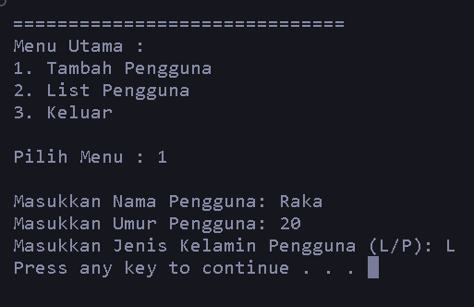

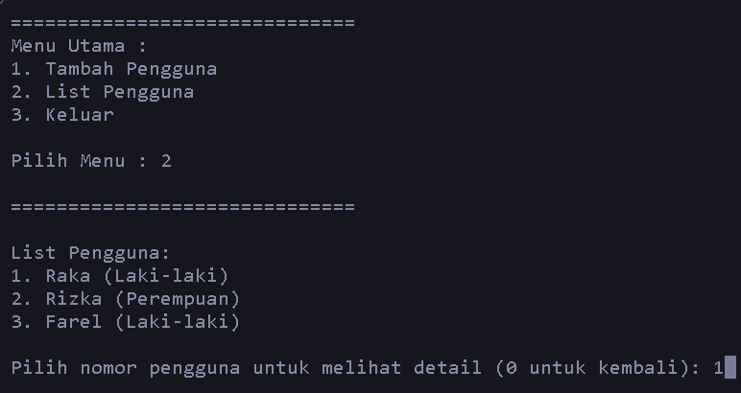

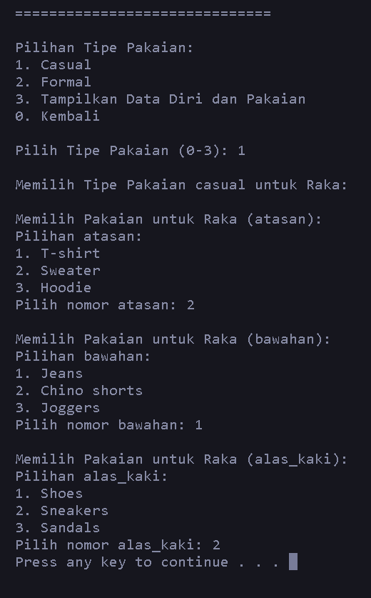

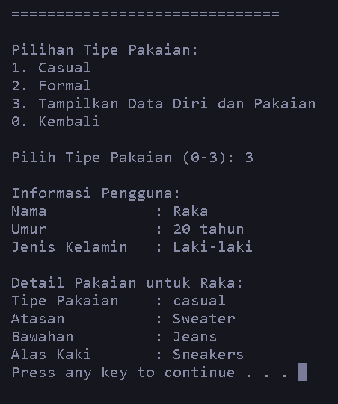

Catatan :

Untuk formal sama seperti casual, hanya berbeda pilihan menu nya. Dan jika memilih lagi menu casual atau formal, maka akan mengganti data pakaian sebelumnya.

* Rute Perempuan

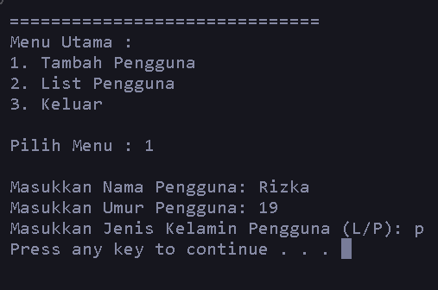

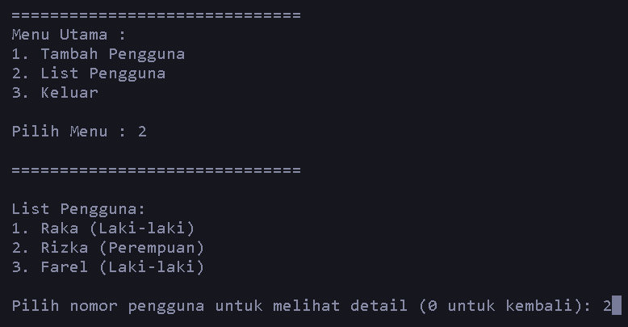

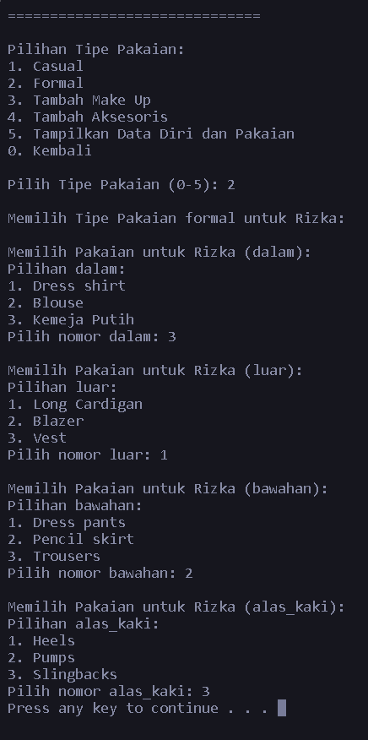

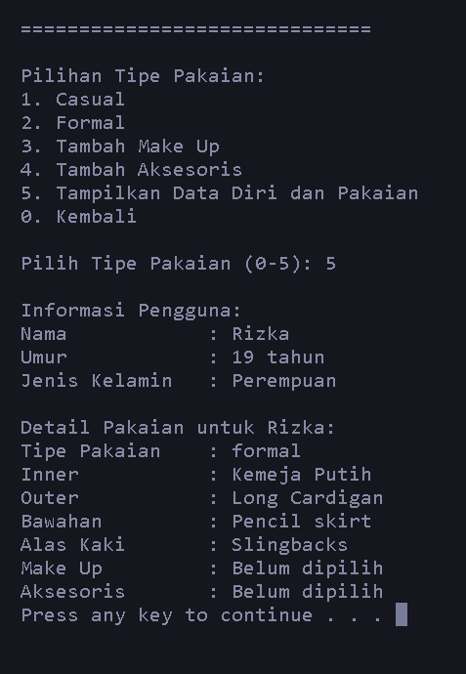

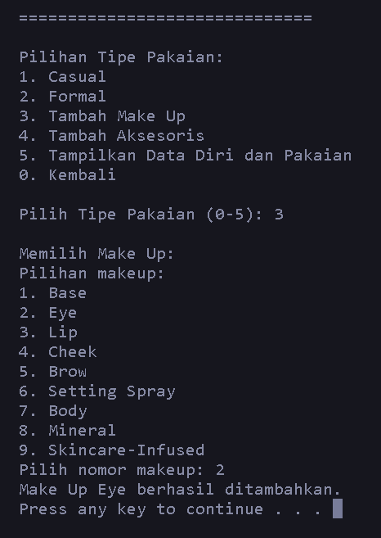

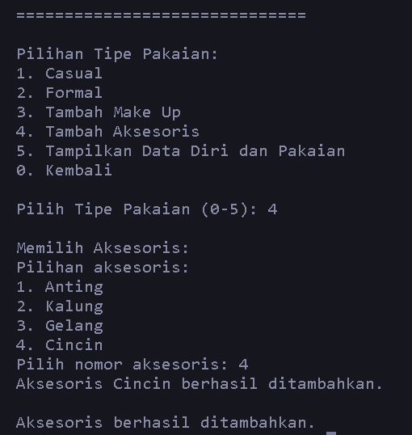

Catatan :

Pada menu pilihan Make Up dan Aksesoris, keduanya dapat diambril berulang kali namun tidak dapat memilih pilihan yang sama jika pilihan tersebut sudah diambil sebelumnya. Jika dilakukan, maka akan terjadi hal sebagai berikut.

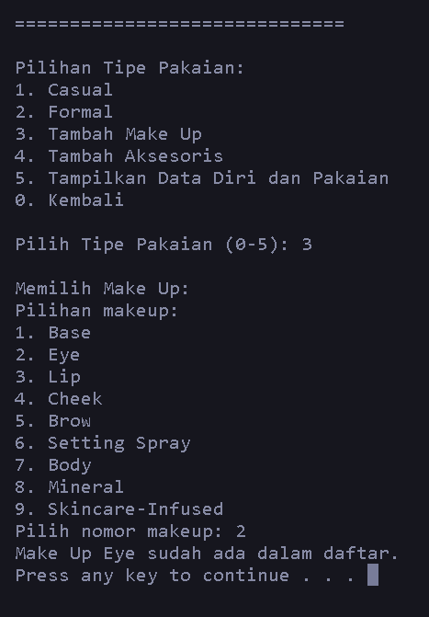

Posisi jika sudah memilih Make Up dan Aksesoris beberapa kali :

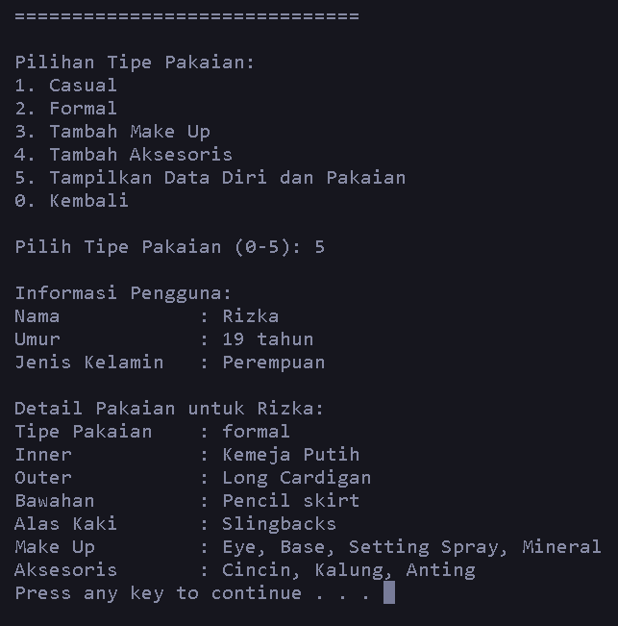

Catatan :

Jika terdapat sedikit perbedaan output Source Code dengan hasil Running Program, hal ini dikarenakan program di revisi setelah mengerjakan bagian Running Program.

1. **Link Github**

<https://github.com/RakaRasendriya/PBOVI_5220411198_Raka-Esa-Rasendriya>